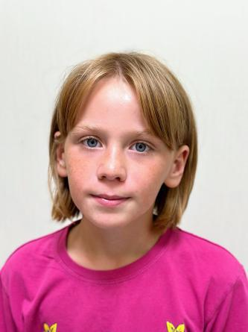
О.Дарина 2013 г.р.

Спокойная, добрая, увлекается рисованием, принимает участие в творческих мероприятиях.

